**Управління освіти Тернопільської міської ради**

**Дошкільний навчальний заклад №36**

**Конспект комбінованого заняття**

**з природи та аплікації**

**в старшій групі**

**” Казкова сніжинка “**

**Підготувала вихователька**

**Хомко З.Я.**

**м. Тернопіль 2010.**

**Мета: Продовжувати ознайомлювати дітей з явищами природи, переходу речовини із твердого стану в рідкий, вчити уважно слухати твір, розуміти прочитане. Спонукати дітей до виготовлення сніжинок із паперу шляхом складання по діагоналі, акуратно вирізати по намальованому контуру. Розвивати власну творчість і несподіваний результат сприяти підтриманню інтересу до діяльності. Залучати дітей до активної участі в оформленні приміщення, забезпечити малюкам святковий настрій. Вирізанням ножицями сприятиме Розвивати у дітей дрібну моторику рук, уяву та фантазію.**

**Обладнання. Ножиці, тонкий двосторонній папір (білого, голубий) , фольга (обгортки від шоколаду) квадратної форми, простий олівець, клей.**

**Попередня робота: спостереження за снігопадом на прогулянці, розгляд сніжинки, читання віршів.**

**ХІД ЗАНЯТТЯ**

**Вихователька.**

**- Скажіть, чим зима відрізняється від інших пір року?**

**- Любите, ви зиму? А за що?**

**- Послухайте *загадку*.**

**Зірка сніжно - біла**

**На рукав мені злетіла.**

**Поки ніс її сюди,**

**Стала краплею води . (Сніжинка.)**

* **Діти, хто скаже, що сталося з сніжинкою? І чому?**

**(Сніжинка перетворилась на краплю води) .**

**- Сніжинка одна із великих таємниць зими. Неможливо знайти дві однакові абсолютно однакові сніжинки, проте кожна з них має правильну шестикутну форму.**

***Читання дітям твору ”Казка про сніжинку.“***

**” Була зима. З неба сипалися сніжинки. Одна сніжинка щойно народилася. Вона весело танцювала танок зі своїми сестрами . Довкола було дуже гарно – усе блищало та світилося. Маленькій сніжинці було весело і радісно , бо вона ще ніколи не бачила такої краси.**

**Наша сніжинка опускалася повз вікон квартир, звідки було чути спів колядок , музику, веселий сміх. Пролітаючи біля одного вікна, сніжинка вирішила заглянути скрізь шибку. У кімнаті було багато дітей. Вони співали, танцювали довкола ялинки, гралися. З кімнати лунав дзвінкий дитячий сміх. Сніжинка була захоплена дітьми . І вона вирішила залишитися жити на цьому підвіконні. “**

**- Звідки прилетіла сніжинка? Який настрій був у неї?**

**- Що почула сніжинка?**

**- Чому вона вирішила залишитись?**

**- Як утворюються сніжинки?**

**Вихователька . На нашому підвіконні лежить багато сніжинок. Їм, мабуть, хочеться потрапити до нас у групу, але вони не можуть. Чому?**

**сніжинки схожі на святкове мереживо. Мабуть, саме тому люди прагнуть відтворити їх у своїх рукотворах: їх малюють, вишивають, в’яжуть, вирізають. Паперовими сніжинками прикрашають ялинки, вікна будинків. Ми сьогодні будемо вирізати сніжинки, щоб прикрасити нашу групу. Адже виготовлення їх цікава й захоплива справа . Але спочатку послухайте музику.**

***Звучить мелодія пісні* «Легесенькі сніжиночки вродились ми з води». Закрийте очі і уявіть хто танцює під цю музику.**

**( Сніжинки, вітер, діти…).**

***Діти імітують рухи сніжинок***

**Вихователька перед початком роботи пригадує з дітьми будову, форму сніжинок, розглядають зразки.**

**Робота дітей . Діти діляться на три підгрупи.**

***Перша* *група,* діти, які мають низький рівень навичок різання ножицями. Вони виготовляють найпростіші сніжинки – чотирикутної форми. Для початку потрібно скласти папір квадратної форми по діагоналі. Потім отриманий трикутник скласти навпіл. Отриманий менший трикутник знову скласти навпіл. Трикутник який утворився, має дві рівні сторони . На цю заготівку діти наносять простим олівцем візерунок і акуратно вирізають по намальованому контуру. Розгорнувши заготівку , отримаємо найпростішу сніжинк*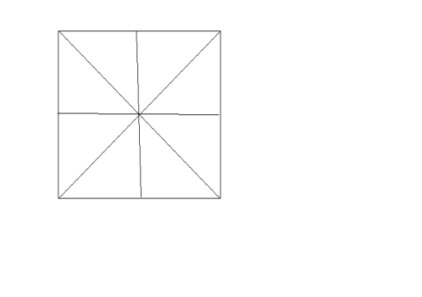***

***Друга група* вирізає складніші восьмикутні сніжинки. Восьмикутні сніжинки вирізають в такий спосіб , як і чотирикутні. Треба лише ще раз перегорнути навпіл заготовку для чотирикутних сніжинок. Далі процес такий самий : робимо малюнок, вирізаємо, розгортаємо.** 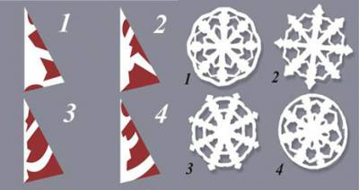

***Третя група* вирізає найскладнішу і правильну сніжинку - шестикутну. У цій групі діти, які потребують найменше допомоги від вихователя, найбільш самостійні. Шестикутні сніжинки виготовляють в такий спосіб. Складають папір квадратної форми по діагоналі. Гострі кути утвореного трикутника заводять один за інший таким чином , щоб фігура , яка вийшла , нагадувала конус , і притискають їх . Отриману фігуру ще раз складіть навпіл – отримуємо заготівку для шестикутної сніжинки.**

**Вихователька слідкує за роботою вихованців і пропонує загадати бажання під час вирізування сніжинок. Із готових робіт створюємо новорічний снігопад або хоровод . Вішаючи їх діти промовляють вголос свої бажання.**

**Беремо половинку аркуша А4 Складаємо його таким чином:**

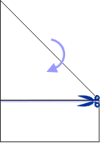

**Обрізаємо і отримуємо таку фігуру: Розгортаємо так і складаємо по**

**пунктирних лініях**

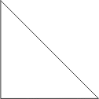 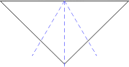

**Отримали таку фігуру. Складаємо ще раз по пунктиру. Обрізаємо - і**

**заготовка для сніжинки готова.**



